A社, AI Pin 준비 동향 ㅇ
□ The Information은 A社가 Wearable型 AI Pin을 개발 中이라고 報道(1/21日)
- 개발 초기 단계로 카메라, 스피커, 마이크, 무선 충전 기능 탑재한
AI Pin을 '27년 출시 계획이며, 디자인은 Air Tag 유사
※ Bloomberg는 A社가 Visual Intelligence 기반의 Wearable 기기 개발을
가속화 중이며 중 하나가 Ai Pin임을 言及(2/22日)
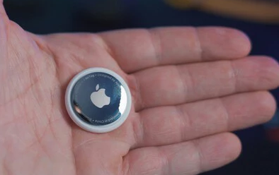
□ 추가 확인 사항(전문가 인터뷰 기반)
< Air Tag과 유사 디자인 예상 >
① 출시 계획
·'27.6月 공개後 '27.9∼10月 출시 목표
·예상 판가 $250(AI 구독 모델 검토 中)
Air Tag(지름 3.19cm,두께 0.8cm)
보다 사이즈는 커질 것으로 예상
② 주요 사양(현재 컨셉 논의 및 사양 검토 단계)
·메인칩은 Apple Watch用 S chip, 카메라 2개(광각/일반), 스피커,
마이크 3개, 배터리, 무선 충전 기능 탑재
③ 주요 Use-Case
·카메라/마이크를 통해 사용자 주변 환경을 상시 인식
▷ 회의時 참여자 인식 및 발화자 식별, 회의 내용 및 분위기 파악
▷ AI Pin 카메라 통해 댁內 오염 상황(우유 흘림 等) 파악後
HomePods 연동하여 청소기 동작 명령 等
·마이크/스피커를 통해 질의 응답(iPhone 연동)
▷ 캘린더 일정 연동하여 오늘 할일 답변, 카메라로 보여지는 식재료 성분 답변
⇒ 용도(주변 환경 인식, 질의 응답)는 '26年內 출시할 他社 AI Pin과 유사하나,
차세대 Siri 출시以後 iPhone, HomePods 연동 통한 활용성 大 예상
- 以 上 -
< 參考 > '26.하반기 출시 예정인 他社 AI Pin 기기
① OpenInter X社「Luci Pin」
< Luci Pin >
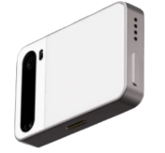
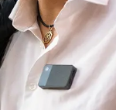
(美 AI 스타트업, '24年 설립)
- 출시 : '26.下 예정(CES 2026 공개)
- 판가 : $99∼$149 예상
- 주요 기능(폰 or 별도 허브 기기 연동)
* 데이터 처리, Display 탑재로 폰 없이도 Ai 조작 및 정보 열람 可
·카메라 촬영한 사진, 녹음된 대화 기반 물건 찾기 및 인물 정보 파악
·상대방 표정 말투 감지 및 피드백, 회의 주요 내용 및 실행 과제 정리
·AI 기반 영상 편집하여 숏폼 제작, 식단 및 운동량 계산하여 건강 리포트 작성
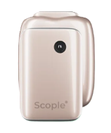
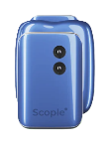
·주변 환경 인식을 통한 길 안내 및 실시간 번역 기능 제공
< Scople >
일반形 야간形
② Moxiebyte社「Scople」
(美 AI 스타트업, '24年 설립)
- 출시 : '26.下 예정(CES 2026 공개)
·일반형/야간형 버전 출시, 도킹 스테이션 별매
* 충전 및 거치기능 外 데이터 로컬 저장 및 연산
- 판가 : 일반형 기준 $149 이상 예상
- 주요 기능(폰 or 도킹 스테이션 연동)
·카메라 및 음성 데이터 기반 상대방 표정과 대화 맥락을 파악하여 피드백 제공
·야간형의 경우 어두운 환경에서 위급 상황 발생시 시각적 증거 확보,
주변 위험 요소 감지하여 알림 기능 제공
·가정內 도킹 스테이션 거치시 가정용 보안 카메라 기능 제공

